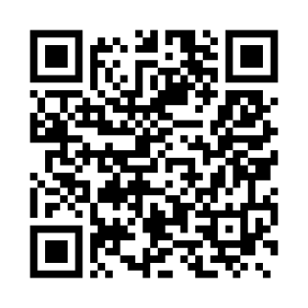
Kraft und Geschwindigkeit – Stroboskopaufnahme
Aufgabe a) Geschwindigkeit zeichnerisch bestimmen
Unten siehst du eine Stroboskopaufnahme der fallenden Kugel. Zwischen zwei benachbarten Punkten liegt Δt = 0,5 s. Im blau markierten Bereich wirkt während Δt = 1,5 s eine waagrechte Kraft F.
- Zeichne vor dem Kraftbereich den Geschwindigkeitspfeil → v₁ zwischen zwei Stroboskoppunkten ein.
- Zeichne nach dem Kraftbereich den Geschwindigkeitspfeil → v₂ zwischen zwei Stroboskoppunkten ein.
- Bestimme zeichnerisch die Komponenten v_{x} und v_{y} sowie den Betrag → v₂.
- Bestimme den Winkel α, den → v₂ mit der y-Achse einschließt.

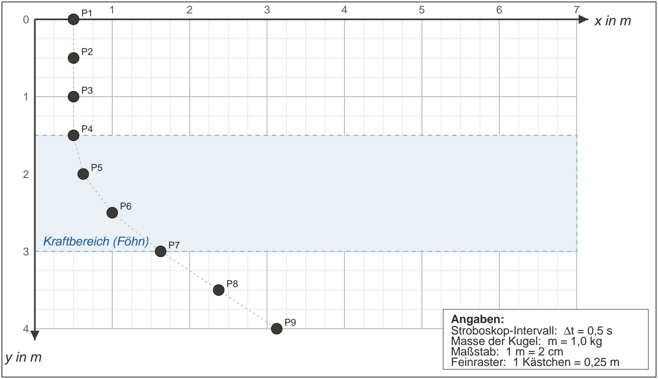
Deine Ergebnisse aus der Zeichnung:
v_{x} = __________ m/s | v_{y} = __________ m/s | → v₂ = __________ m/s | α = __________ °
Aufgabe b) Kraft berechnen
Die Kraft wirkte über Δt = 1,5 s. Die Masse der Kugel beträgt m = 1,0 kg.
Berechne mithilfe des zweiten Newton'schen Gesetzes F · Δt = m · Δv die Größe der Kraft F, die der Föhn auf die Kugel ausübt. Gib auch die Richtung der Kraft an.